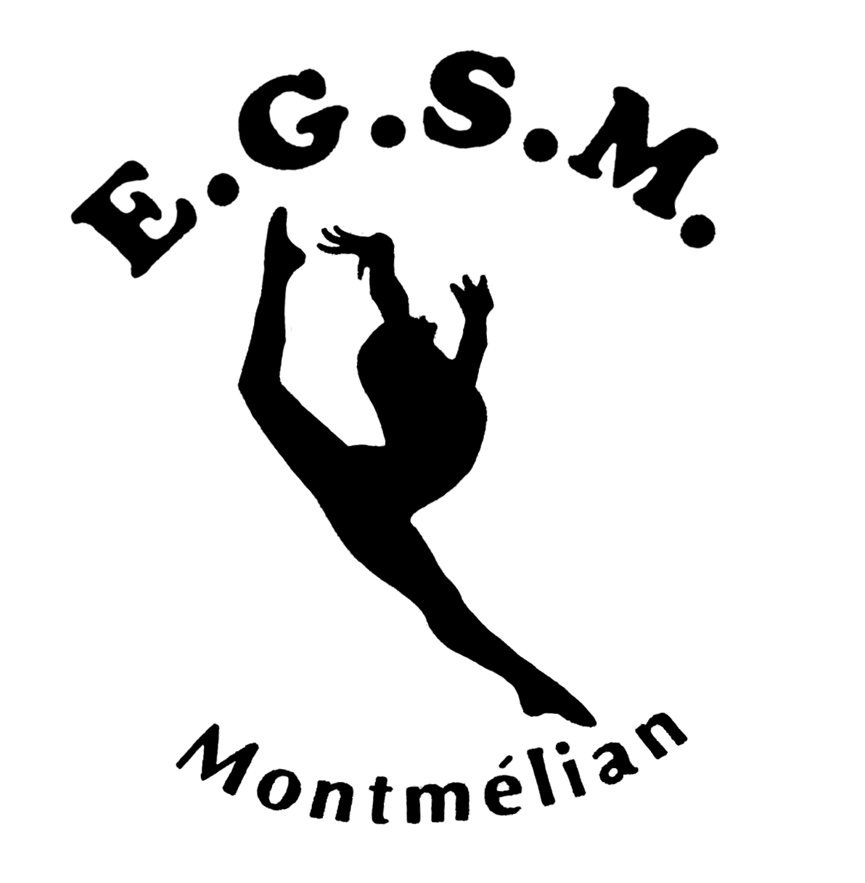

Ecole Gymnastique
Sportive Montmélian
Association loi 1901 – Journal Officiel du 14 Octobre 1979

Agrément Jeunesse et Sport n° W732000189

Présidente : Chantal MICHOUD
Hameau le Puits
73800 COISE ST JEAN
Téléphone : 04 79 28 82 23
06 19 87 72 38
Courriel : egsmamontmelian@gmail.com
Blog : http://egsmontmelian.wixsite.com/egsm

Madame, Monsieur,

La réglementation des 2 fédérations auxquelles nous appartenons, nous impose une tenue identique pour tous les membres des équipes.

Nous avons opté pour :

- Justaucorps ou Léotard - Short - Survêtement.

Cette année, les gymnastes garderont leurs tenues, mais devant la difficulté de plus en plus répétée à récupérer les équipements en bon état et dans les délais demandés, nous avons mis en place, une caution s’élevant à 100.00 € et une location qui sera de :

- 30.00 € pour une tenue complète, comme citée-ci-dessus, ou de
- 20.00 € pour une tenue partielle (survêtement acheté),

Dès réception des chèques à l’ordre de l’E.G.S.M, qui devront parvenir impérativement avant le 30 NOVEMBRE, celle-ci sera donnée au gymnaste qui devra en prendre le plus grand soin.

Le chèque de caution sera rendu lors de la restitution de la tenue complète et en parfait état, après la dernière compétition à laquelle aura participé la ou le gymnaste.
En cas de perte, de dégradation, ou de non restitution, celui-ci sera encaissé.

Je vous remercie pour votre compréhension.

Cordialement.

La Présidente,

Ch. MICHOUD

Partenaires EGSM



